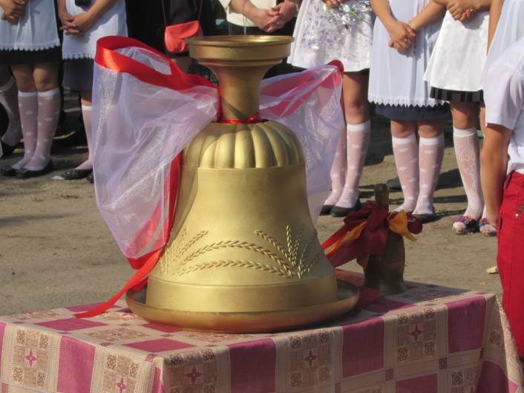
ОТЧЕТ
о проведении торжественной линейки,
посвященной празднованию начала нового учебного года
и «1 сентября»
1 сентября 2015 года МБОУ Объединенная СОШ № 6 им. В.А. Сулева вновь распахнула перед ребятами свои двери. Ведущие, ученица 11 класса Сергеева Елизавета и ученик 9 класса Иванов Сергей, своими теплыми словами растрогали мамочек, которые впервые привели своих малышей в первый класс.
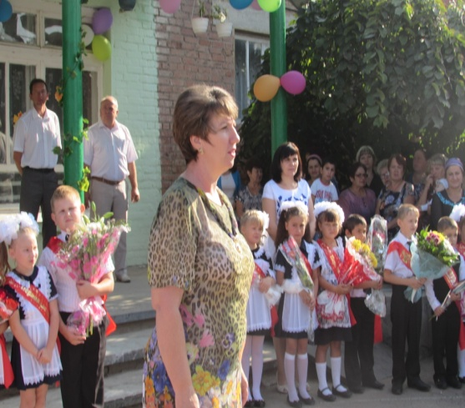
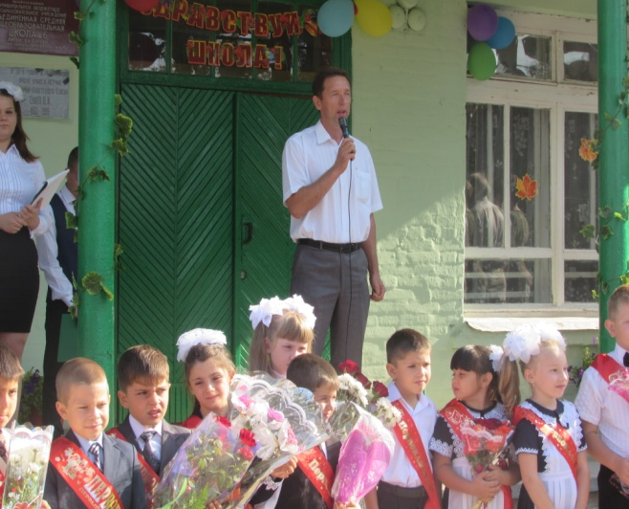
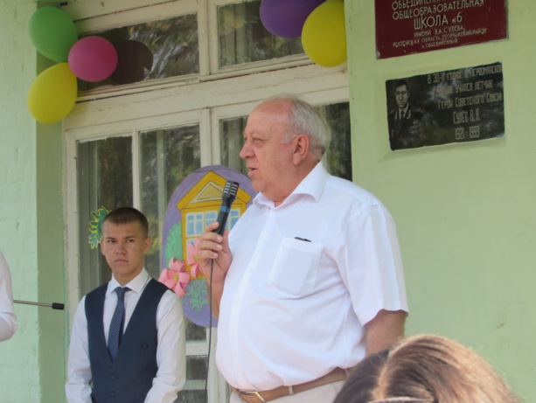
Много трогательных слов было услышано от директора школы Поповой Л.В., которая пожелала всем ученикам достичь огромных высот, счастья, удачи, терпения, далее она вручила грамоты и похвальные листы.

Липчанский Ю.А., гость школы, пожелал благополучия и удачи не только ученикам, но и их семьям.
На праздничном мероприятии так же были гости - воспитанники детского сада №14 «Росинка», которые в шуточной форме поздравили первоклассников и пожелали им удачной учебы, здоровья и успехов.
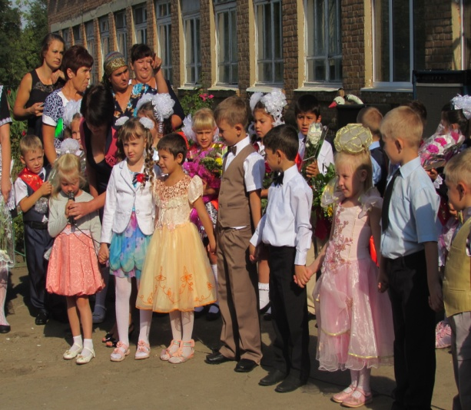

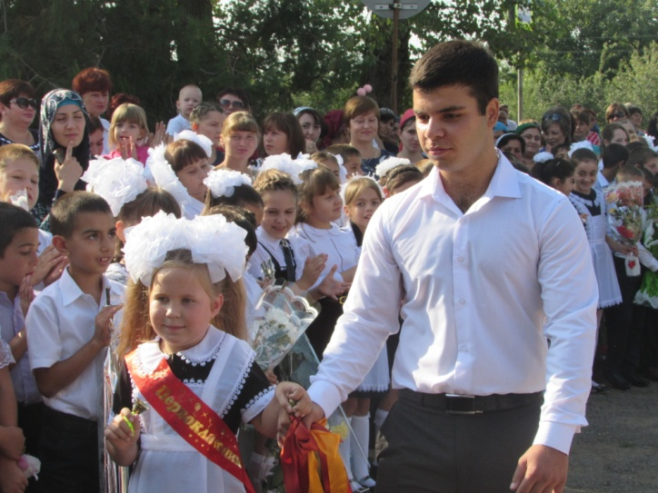
Право дать первый звонок было предоставлено ученику 11класса Хозраванидзе Хасану и ученице 1 класса Прокопенко Елизавете.

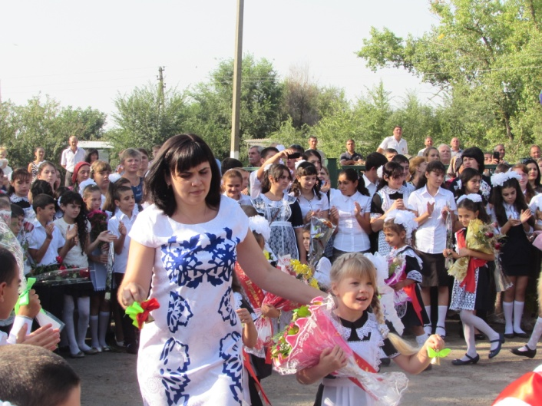

Атмосфера праздника была теплой и радушной. Сияющие лица детей говорили сами за себя. Они рады были увидеть друг друга, поделиться эмоциями о прошедшем лете.
После линейки в каждом классе были проведены Урок Мужества, Урок Мира, Урок Безопасности.

Зам.директора по ВР: /Водяхина Н.Г./
Ст. вожатая: /Бурейко М.В./

